Inhalt

**Theoretischer Teil** 1

1. Einleitung 1

2. Was ist Bildkompression? 1

3. Menschliches Sehen 2

4. Digitalisierung 2

4.1 Bilderzeugung 2

4.2 Abtastung 3

4.3 Quantisierung 5

5. Kompressionsarten 6

5.1 Verlustbehaftete Kompression 6

5.2 Verlustfreie Kompression 6

5.3 Vergleich Tabellarisch 7

6. Skalare Quantisierung 7

7. Vektorquantisierung 7

8. Das RGB-Farbmodell 8

9. Farbquantisierung 9

10. Zusammenfassung 10

11. Abbildungsverzeichnis 10

12. Literaturverzeichnis 10

**Praktischer Teil** 11

1. Blabla 11

2. BlaBla 11

**Theoretischer Teil**

1. Einleitung

Mit dem Zeitpunkt der Erfindung des Computers ist eine Aufgabe der Informatik eine Möglichkeit für die Kompression und Kodierung von Daten zu finden. Spätestens mit der Erfindung von grafischen Ausgabegeräten wie Monitor und Drucker ist der Bedarf an einer effizienten und platzsparenden Speicherung, sowie Übermittlung, von Daten stetig gewachsen. In nahezu allen technischen Bereichen werden heutzutage digitale Bilder verwendet. Neben der digital Fotographie, der Archivierung von Bilddokumenten und der technischen Qualitätskontrolle kommen digitale Bilder zum Großteil auf Webseiten zum Einsatz. Würden dieselben Qualitätsansprüche an digitale Bilder gestellt werden, wie man sie an die klassische Fotografie stellt, würden enorme Datenmengen von mehreren Megabyte pro Bild entstehen. Deshalb ist eine effiziente und platzsparende Kompression unerlässlich. Diese Arbeit geht kurz auf die Definitionen und Grundlagen der Bildkompression ein und veranschaulicht dies durch die Quantisierung in drei verschiedenen Applikationen. Eine dieser drei Applikationen wird im Laufe dieser Arbeit mit den gewonnenen Erkenntnissen verbessert und vereint die positiven Eigenschaften der anderen Applikationen. (1)

1. Was ist Bildkompression?

Doch zunächst klären wir was unter Bildkompression verstanden wird. Wie jede Datenkompression, beruht auch die Bildkompression darauf aus dem ursprünglichen Datensatz Daten zu entfernen, deren Verlust kaum wahrnehmbar ist oder welche vollständig rekonstruierbar sind. Datenkompression ist ein Verfahren zur Reduktion des Speicherbedarfs von Daten, zu einem solchen Verfahren gehören logischerweise Methoden zur Reduktion des benötigten Speicherbedarfs (Kompression) und zur Wiederherstellung dieser Daten in die ursprüngliche Form (Dekompression). Nach jeder Kompression gilt immer folgende Gleichung:

komprimierte Datei = Originaldatei - Redundanz.

„Unnötige“ Daten kann man im allgemeinen als Redundanz bezeichnen, also Daten, die für die eigentliche Information nicht wichtig sind, da sie entweder für den Menschen nicht wahrnehmbar sind oder sie komprimiert werden können (z.B. wiederkehrende Muster). Das bedeutet im Umkehrschluss, dass Daten die keine Redundanzen enthalten nicht komprimiert werden können. Dasselbe gilt natürlich für Daten deren Redundanzen nicht erkannt werden. Wird die unkomprimierte Datenmenge durch einen Wert dividiert, so erhält man die komprimierte Datenmenge. Dieser Wert wird als Kompressionsrate bezeichnet. „Üblich ist die Angabe als Quotient in der Form x : 1. Es ergibt sich also die Gleichung:

Datenmenge(kompr.) = Datenmenge(unkompr.) : Kompressionsrate

Ein Beispiel:

Die unkomprimierte Datenmenge beträgt 300 MB und die Kompressionsrate beträgt 20 : 1.

Somit ergibt sich für die Datenmenge(kompr.) = 300 MiB : 20 : 1 = 300 MiB : 20 = 15 MiB“ (2)

1. Menschliches Sehen

Welcher Zusammenhang besteht nun zwischen Redundanz, also „unnötigen“ Daten und dem menschlichem Auge. Im Auge bildet die Linse das Originalbild auf Netzhaut (Retina) ab. Diese enthält Fotorezeptoren, welche aus rund 130.000.000 und 7.000.000 Zäpfchen besteht. Die Stäbchen registrieren Intensität[1], wohingegen die Zäpfchen für die Farbregistrierung zuständig sind, je ein Zäpfchentyp für Grün, Rot, Blau. Durch Mischung der drei RGB-Farbkanäle lässt sich redundanzarm ein visueller Eindruck erzeugen, der dem natürlich wahrgenommenen Bild recht ähnlich ist. Das menschliche Auge kann circa 60 verschiedene Grautöne unterscheiden, daher reichen 2^8 = 256 Grauwerte aus um einen visuellen Eindruck zu erreichen.

1. Digitalisierung

Um analoge Bilder in digitalen Systemen nutzen zu können müssen diese zunächst in eine geeignete numerische Darstellung gebracht werden, dazu sind der Definitionsbereich, d.h. die Menge der erlaubten Punkte (Pixel) der Wertebereich (Grau- / Farbwerte) in endlich viele Intervalle aufzuteilen.

Dieser Gesamtvorgang wird als Digitalisierung bezeichnet. Die Digitalisierung des Definitionsbereiches wird als Rasterung (Scanning) und die Digitalisierung des Wertebereiches wird als Quantisierung (Sampling) bezeichnet.

* 1. Bilderzeugung

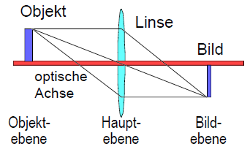Prinzipiell wird ein Objekt bei der Bilderzeugung über eine Linse auf der Bildebene abgebildet (siehe Abbildung 1 Prinzip der Bilderzeugung). Hier setzt die Digitalisierung ein. In der Realität können nur Bilder endlicher Ausdehnung behandeln werden, daher muss das Bild oder besser der Bildausschnitt gefenstert werden (Fensterung). Außerdem können nur endlich viele Signale verarbeitet werden, daher wird die Projektion des Objektes auf der Bildebene abgetastet (Abtastung/Sampling). Die einzelnen Intensitätswerte werden in einer Bildmatrix übernommen.

Abbildung 1 Prinzip der Bilderzeugung

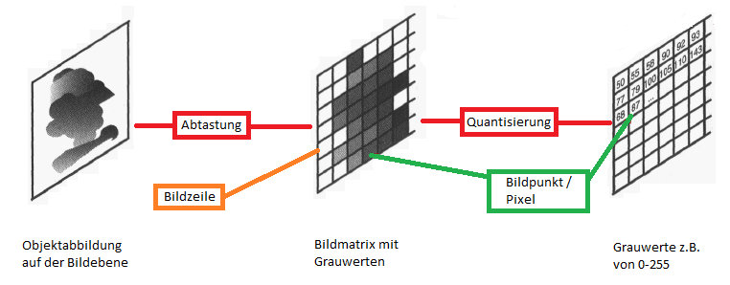Es können des Weiteren nur endlich viele Signalamplituden verarbeitet werden (Quantisierung), daher werden den einzelnen Bildpunkten (Pixeln) konkrete Werte zugeordnet. Wie in Abschnitt 3 werden die Intensitätswerte durch Graustufen dargestellt, somit werden den Pixeln also konkrete Graustufen zugeordnet (siehe Abbildung 2 Prinzip der Abtastung und Quantisierung). Dasselbe Prinzip gilt auch für die erwähnten Farbwerte.

Abbildung 2 Prinzip der Abtastung und Quantisierung

* 1. Abtastung

Die Projektionsfläche auf der Bildebene wird durch ein regelmäßiges Raster von Photosensoren abgetastet. Je nach Dichte der Abtastpunkte pro Flächeneinheit entsteht ein hochaufgelöstes oder ein "grobkörniges" Bild. Unter Abtastung versteht man im Allgemeinen „die Erfassung eines zeitkontinuierlichen analogen Signals in bestimmten Zeitabständen. Zu diesem Zweck wird das Analogsignal zu den Abtastzeitpunkten t1, t2 usw. abgetastet und der dabei erhaltene Signalwert einer Halteschaltung zugeführt. Die Abtastung erfolgt in aller Regel gemeinsam mit der Spannungshaltung in einer Abtast- und Halteschaltung, Sample and Hold. Die Zeitabstände zwischen den einzelnen Abtastungen ist die Abtastrate.“ (3)

Bei biologischen Augen sind die Photorezeptoren in einer "Wabenstruktur" angeordnet.

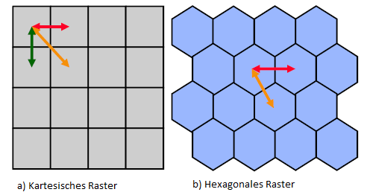Auch bei neueren technischen Entwicklungen (elektronische Chip- Augen) werden hexagonale Gitter benutzt. Vorteile sind hier die bessere Chip-Flächenfüllung bei integrierter Signalverarbeitungselektronik, sowie die homogenen Pixelabstände. Andere technische bildverarbeitende Systeme benutzen (heute) fast ausschließlich ein kartesisches Basisgitter für das Bildraster, welches aus rechteckigen bzw. quadratischen Pixeln besteht. Der Vorteil eines kartesischen Rasters liegt in der einfachen mathematischen Behandlung als Matrix, jedoch sind in diesem Raster nicht alle Pixelabstände homogen. Sie sind also inhomogen (siehe Abbildung 3 Vergleich Bildraster).

Abbildung 3 Vergleich Bildraster

Die Größe der Gittermaschen, die über das Urbild gelegt werden, hat einen entscheidenden Einfluss auf die Qualität des digitalisierten Bildes. Bei der Wahl eines zu groben Rasters gehen Details verloren oder feine Bilddetails werden verfälscht wiedergegeben. Bei einem zu feinen Gitter steigt die Auflösung, aber auch die Dateigröße. Da eine zu grobe Rasterung zu einer Verschmelzung der Objektdetails führen kann gilt folgendes:

„Die Rasterweite eines Bildes darf nicht gröber sein als die halbe geometrische Ausdehnung des kleinsten noch abzubildenden Objektdetails.“ (3)

Ein ähnliches Prinzip gilt für die Abtastung. Hier greift das Nyquist-Shannonsche Abtasttheorem, welches besagt, dass ein kontinuierliches Signal (mit einer Maximalfrequenz $f_{max}$) mit einer Frequenz größer als ${2*f}_{max}$ abgetastet werden muss, damit aus dem so erhaltenen zeitdiskreten Signal das Ursprungssignal ohne Informationsverlust rekonstruiert werden kann.

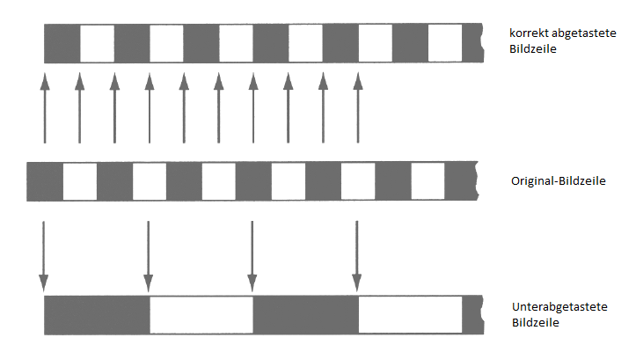

Abbildung Abtastung

In Abbildung 4 Abtastung erkennt man, dass die Abtastrate doppelt so groß wie die Detailfrequenz ist und somit das Original wiedergegeben werden kann. Bei zu geringer Abtastrate wird das Original verfälscht. Über diesen Effekt, der Unterabtastung, muss man sich klar machen, dass je nach Abtastrate auch noch viel drastischere Effekte eintreten können: Wenn der Abtastpunkt etwa alle zwei Kästchen kommt (also Detailfrequenz = Abtastfrequenz) und immer im "Schwarzen" des Originals liegt, dann wird der Sample&Hold[2]-

Wert immer schwarz sein (siehe Abbildung 5 Alias-Effekt)! Dies ist der Effekt des Aliasing: Frequenzen, die für die Abtastrate zu hoch sind, sehen so aus wie tiefe. Die hohen Frequenzen geben sich sozusagen als jemand anderes aus, daher die Bezeichnung Alias.

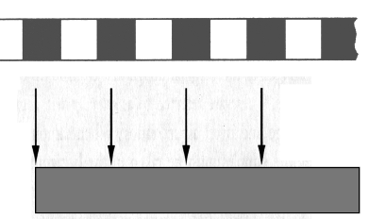Abbildung Alias-Effekt

* 1. Quantisierung

Quantisierung ist, wie in den vorherigen Abschnitten beschrieben Teil der Digitalisierung von analogen Signalen. Mit dem Begriff Quantisierung wird die Zuordnung der digitalisierten Grauwerte zu den Pixeln bezeichnet. Als Werte werden meist die natürlichen Zahlen von 0 bis 255 verwendet. Neben der Rasterfeinheit wird die Bildqualität durch die Anzahl der Gaustufen zwischen Schwarz und Weiß bestimmt. Eine Reduzierung der Graustufen eines Grautonbildes führt zu größeren homogenen Flächen mit störenden Kanten. Die meisten Bildverarbeitungssysteme besitzen 256 oder sogar 1024 Graustufen. Man sagt auch, sie können mit 8 Bit bzw. 10 Bit quantisieren (2^8 = 256; 2^10 = 1024). Die Digitalisierung von Farbbildern entspricht der von Grautonbildern mit dem einzigen Unterschied, dass das Farbbild in seine Rot-, Grün- und Blauanteile durch Filter zerlegt Wird. Für jeden Farbanteil gibt es eine eigene Bildmatrix. Die Rot-, Grün- und Blaumatrizen lassen Sich zum Originalbild kombinieren. Da für jede der drei Matrizen 256 bzw. 1024 Grauwerte für die Quantisierung zur Verfügung stehen, beträgt die Zahl der theoretisch realisierbaren Farbwerte 16,7 Millionen (24bit) bzw. 1,07 Milliarden (30bit). Bilder stellen große Dateien dar, die in bestimmter Weise organisiert sind. Dabei wird besonders viel Wert auf die Datenreduktion gelegt, ohne die Qualität der Bilder wesentlich oder überhaupt nicht zu mindern. Neben der Datenreduktion durch die Momentanwertabtastung, bei der die Datenreduktion nur durch Verlust von Daten auftritt. Eine sehr einfache Methode zur Datenreduktion demnach die Quantisierung, bei der die Genauigkeit reduziert, wird mit der die Daten abgespeichert werden.

1. Kompressionsarten

Bei den Kompressionsverfahren unterscheidet man zwischen drei verschiedenen Arten:

„[1] Signalkompression: Die Reduzierung der Redundanz im Signal wird hierbei durch die Betrachtung jedes einzelnen Pixels, unabhängig von allen anderen Pixeln erreicht.

[2] Umgebungsbasierte Kompression: Die Redundanz zwischen benachbarten Pixeln wird reduziert, in dem eine Pixelfolge betrachtet wird.

[3] Wahrnehmungsorientiertenkompression: Die Reduktion der Information, die für die Wahrnehmung der Bilddateien relevant ist. Zum Beispiel die Reduktion des Wertebereichs auf 64 Helligkeitswerte mit der Begründung, dass rund 60 Werte durch den Betrachter unterschieden werden können.“ (4)

Verfahren, die einer der ersten beiden Strategien folgen, führen zu einer Verlustfreie Kompression. Durch die Reduktion von Informationen (Wahrnehmungsorientierten-kompression) können höheren Kompressionsraten erreicht werden. Aufgrund der sehr hohen Kompression gehen hier Daten verloren und die Rekonstruktion ist nur näherungsweise möglich, daher spricht man von einer verlustbehaftete Kompression.

* 1. Verlustbehaftete Kompression

Diese Kompressionsart wird verwendet, wenn Bildinformation übertragen werden müssen, bei der Details nicht den Informationsgehalt des Bildes bestimmen. Hier findet eine Reduktion der Bilddaten statt, sodass das Ursprungsbild nicht 1:1 wiederherstellbar ist. Die Fehler, die bei zu starker Datenreduktion sichtbar werden, nennt man Artefakte. Einsatzgebiete sind z.B. digitales Fernsehen, Telekonferenzen, Bilder im Internet. Bei Netzwerken wie dem Internet kommt noch hinzu, dass die Übertragungsgeschwindigkeiten meist sehr niedrig sind, und da verlustbehaftete Kompression vor allem bei True-Color Bildern eine viel höheren Kompressionsfaktor erreicht als die Verlustfreie, wählt man hier diese Kompressionsart. Hier gilt der Grundsatz „Speed before Quality“. Formate die verlustbehaftete Kompression unterstützen sind z.B.: GIF, JPEG, Wavelet.

* 1. Verlustfreie Kompression

Wie vom Namen her zu raten ist, soll bei diesem Verfahren keine Information verloren gehen. Die verlustfreie Kompression kommt vorwiegend in der professionellen Bildbearbeitung zum Einsatz, wo mit teureren, schwer zu beschaffenden oder aufwendig zu berechnenden Bilddaten gearbeitet wird. Hier ist jede Bildinformation wichtig. Es findet also keine Reduktion der Daten statt. Im Gegensatz zur verlustbehafteten Kompression gilt hier „Quality before Speed“. Einsatzgebiete sind z.B. Satellitenbilder, medizinische oder künstliche Bilder.

Formate die verlustfreie Kompression unterstützen sind z.B.: BMP, GIF, PNG, JPEG, TIF.

Das Prinzip beruht darauf, die Daten anders als vorher zu organisieren, indem Wiederholung von Strukturen erkannt und hierarchisch dargestellt werden. Zum Beispiel wird eine sich wiederholende Bitfolge einmal in einer Art Wörterbuch abgelegt und dann nur noch durch ihre Nummer repräsentiert.

* 1. Vergleich Tabellarisch

Die wichtigsten Unterschiede zwischen den beiden Verfahren sind aus dem Qualitätsunterschied eines Bildes, vor einer Kompression und nach der wieder Dekomprimierung des gleichen Bildes, sichtbar (siehe Abbildung 4 Tabellarischer Vergleich).

|  |  |
| --- | --- |
| **Verlustfreie** | **Verlustbehaftete** |
| + keine Zerstörung der Bilddaten | + Höhe Kompressionsrate erreichbar |
| + Dekompression rekonstruiert | - Verringerung der Informationsdichte |
| Ursprungsdaten vollständig | - Dekompression rekonstruiert |
| - Niedrige Kompressionsrate erreichbar | Ursprungsdaten nicht vollständig |
| - Höhe Übertragungsaufwand | + Niedrige Übertragungsaufwand. |

Abbildung Tabellarischer Vergleich

1. Skalare Quantisierung

Die skalare Quantisierung ordnet jedem Signalwert einen quantisierten Wert aus einer endlichen Wertemenge zu. Die Zuordnung erfolgt dabei im einfachsten Fall linear auf Basis eines Rasters mit Intervallen fester Länge. Alle Samples innerhalb eines bestimmten Intervalls werden dabei auf denselben quantisierten Wert abgebildet, wodurch verlustbehaftete Datenkompression entsteht. Anstelle eines festen Rasters können auch unterschiedliche Intervallbreiten gewählt werden, um bestimmte Werte stärker zu quantisieren als andere. Dies kann beispielsweise Sinn machen, wenn sich dadurch Einschränkungen der menschlichen Wahrnehmung ausnutzen lassen und wird als nichtlineare Quantisierung bezeichnet.

1. Vektorquantisierung

Die Vektorquantisierung berücksichtigt n Signalwerte gleichzeitig, die als Vektor des n-dimensionalen Raums aufgefasst werden. Wie die skalare Quantisierung stellt auch die Vektorquantisierung einen verlustbehafteten Vorgang dar. Ein Vektorquantisierer der Dimension n und Größe s bildet Eingabevektoren auf eine endliche Menge C ab, die aus s Ausgabevektoren besteht. Für die Wahl der Ausgabevektoren aus C können verschiedene Kriterien herangezogen werden. Im einfachsten Fall kommt das euklidische Abstandsmaß der Vektoren zum Einsatz. Die Menge C der Ausgabevektoren wird als Codebuch bezeichnet. Die größte Herausforderung bei der Vektorquantisierung ist die Wahl eines geeigneten Codebuchs. Dieses muss in einer Trainingsphase mit Hilfe charakteristischer Signalvektoren optimiert und so an typische Signalstatistiken angepasst werden. Ein verbreiteter Algorithmus zur Codebuch-Erstellung ist der LBG-Algorithmus.

1. Das RGB-Farbmodell

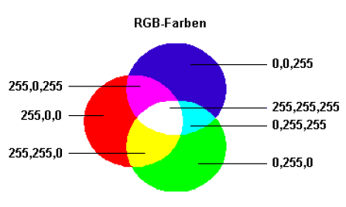Um Farben quantitiv beschreiben zu können, gibt es sogenannte Farbmodelle. Da für die Beschreibung des folgenden Verfahrens zur Farbquantisierung vorwiegend das RGB-Farbmodell genutzt wird, soll es hier genauer erläutert werden. Alle Farbstufungen entstehen beim RGB-Farbmodell durch Mischen der drei Grundfarben Rot, Grün, Blau (RGB). Durch das beschränkte räumliche Auflösungsvermögen unseres Auges werden die drei Farbkomponenten als Überlagerung (additive Farbmischung), also als einheitlicher Farbreiz, wahrgenommen.

Abbildung 7 RGB-Farbmischung

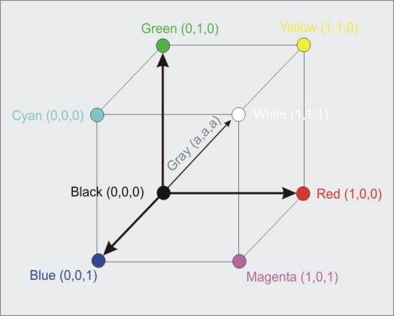Im RGB-Farbmodell wird jede Farbe also durch ein Tripel aus den Grundfarben Rot, Grün und Blau beschrieben. Aus diesem Grund kann das RGB-Farbmodell als Farbwürfel dargestellt werden. Diesem Würfel liegt ein kartesisches Koordinatensystem zugrunde mit den 3 Achsen *R; G; B*. Innerhalb des Farbwürfels und an den begrenzenden Flächen ergeben sich alle erzeugbaren Farben. Diese Anzahl der Farben ist abhängig von den Intensitäten entlang der Achsen. Ist die Einstellung der Stärke der Beleuchtung in 256 Einheiten geteilt (numerisch also durch 1 Byte unterscheidbar), ergeben sich 2^8 * 2^8 * 2^8 = 16777216 mögliche Farbstufungen (entspricht einer Farbtiefe von 24 Byte).

Abbildung 8 RGB Farbwürfel (11)

Farben werden im RGB-Modell also als dreidimensionalen Vektorraum definiert. Die Vektoren dieses Raumes heißen Farbvalenzen, die Länge eines Vektors ist ein Maß für die Leuchtdichte und heißt Farbwert, seine Richtung bestimmt die Farbart. Die Basisvektoren heißen Primärvalenzen. Mit den Primärvalenzen R; G; B lässt sich also für jede Farbvalenz F eine Farbgleichung aufstellen:

$$F = r * R + g * G + b * B$$

Es sei hier erwähnt, dass es neben dem RGB-Farbmodell noch andere Modelle gibt. Diese werden hier nur genannt, da sie für die weitere Betrachtung keine Rolle spielen. Weitere Farbmodelle sind das CMY(K) - Farbmodell, HSV - Farbmodell, YUV - Farbmodell und das CIE XYZ – Farbmodell.

1. Skalare Farbquantisierung

Bei skalaren Farbquantisierung wird jede der ursprünglichen Farbkomponenten C im Wertebereich [0...m-1] unabhängig von einander in den neuen Wertebereich [0...n-1] überführt, im einfachsten Fall durch eine lineare Quantisierung in der Form

$$C^{'} ← \left\lfloor C* \frac{n}{m} \right\rfloor$$

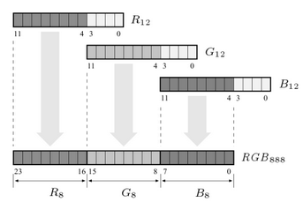für alle Farbkomponenten C. Ein Beispiel ist die Konvertierung eines Farbbilds mit 3 x 12-Bit-Komponenten, also 12 Bit pro Farbkanal mit m = 4096 möglichen Werten in ein herkömmliches RGB-Farbbild mit 3 x 8-Bit-Komponenten, also jeweils n = 256 Werten. Jeder Komponentenwert wird daher durch 4096/256 = 16 = 2^4 ganzzahlig dividiert oder, anders ausgedrückt, die untersten 4 Bits der zugehörigen Binärzahl werden einfach ignoriert. Abbildung 9 zeigt die skalare Quantisierung von Farbkomponenten durch Abtrennen niederwertiger Bits. Quantisierung von 3 x 12-Bit- auf 3 x 8-Bit-Farben.

Abbildung 9 RGB-Farbbild mit 3 x8-Bit-Komponenten (8)

Die skalare Quantisierung nimmt keine Rücksicht auf die Verteilung der Farben im ursprünglichen Bild. Sie wäre ideal, wenn die Farben im RGB-Würfel gleichverteilt sind. Bei natürlichen Bildern ist die Farbverteilung in der Regel jedoch ungleichförmig, sodass einzelne Regionen des Farbraums dicht besetzt sind, während andere Farben im Bild überhaupt nicht vorkommen. Der durch die skalare Quantisierung erzeugte Farbraum kann zwar auch die nicht vorhandenen Farben repräsentieren, dafür aber die Farben in dichteren Bereichen nicht fein genug abstufen.

1. Zusammenfassung

Die Digitalisierung besteht aus Abtastung und Quantisierung. Durch die beschriebenen Eigenschaften der Abtastung und Quantisierung lässt sich also festhalten, dass ein digitales Bild immer nur eine Annäherung der Originalabbildung ist. Wir haben herausgestellt, die Abtastung ist die Aufteilung des Bildes in Bildpunkte (Pixel) und die Quantisierung die Bewertung der Helligkeit (Intensität) eines Pixels mittels einer festgelegten Grauwert- bzw. Farben-Menge, z.B. natürliche Zahlen von 0 bis 255. Die Qualität der Datenkompression eines digitalen Bildes hängt also maßgeblich von diesen beiden Faktoren ab. Wie wir herausgestellt haben ist die skalare Farbquantisierung ein einfaches und schnelles Verfahren, das den Bildinhalt selbst nicht berücksichtigt, zur Datenreduktion. Durch den zeitlich begrenzten Rahmen und Umfang dieser Arbeit in Hinsicht auf die Programmierung haben wir uns für die skalare Farbquantisierung entschieden, da die Vektorquantisierung maßgeblich von der Programmierung eines optimalen Codebuches abhängt. Ein zweiter Punkt für die skalare Quantisierung ist, dass in dieser Arbeit das Grundlegende Verständnis einer Quantisierung und deren Funktionsweise dargestellt werden soll.

1. Abbildungsverzeichnis

Abbildung 1 Prinzip der Bilderzeugung 2

Abbildung 2 Prinzip der Abtastung und Quantisierung 3

Abbildung 3 Vergleich Bildraster 4

Abbildung 4 Abtastung 4

Abbildung 5 Alias-Effekt 5

Abbildung 6 Tabellarischer Vergleich 7

Abbildung 7 RGB-Farbmischung 8

Abbildung 8 RGB Farbwürfel (11) 8

Abbildung 9 RGB-Farbbild mit 3 x8-Bit-Komponenten (8) 9

## Literaturverzeichnis

1. **Francis, Chukwumezie Millverton.** Vortragsskript der TU München. *Proseminar : Grundlagen Bildverarbeitung/Bildverstehen Bildkompression.* [PDF]. 21. 12 2005.

2. **www.mathemedien.de. [Online] [Zitat vom: 28. 01 2016.] http://www.mathemedien.de/datenkompression.html.**

**3. Neumann, B. *Bildverarbeitung für Einsteiger: Programmbeispiele mit Mathcad.* s.l. : Springer Verlag, 2005.**

**4. Tönnies, K. *Grundlagen der Bildverarbeitung.* s.l. : Pearson Studium, 2005.**

**5. Strutz, T. *Bilddatenkompression.* s.l. : Vieweg+Teubner Verlag, 2005.**

**6. www.itwissen.info. [Online] [Zitat vom: 29. 01 2016.] http://www.itwissen.info/definition/lexikon/Quantisierungsfehler-quatization-error.html.**

**7. www.itwissen.info. [Online] [Zitat vom: 29. 01 2016.] http://www.itwissen.info/definition/lexikon/Abtastung-sampling.html>.**

**8. Burger, W. & Burge, M. *Digitale Bildverarbeitung: Eine algorithmische Einführung mit Java.* s.l. : Springer Verlag, 2006.**

**9. Ohm, J. *Digitale Bildcodierung: Repräsentation, Kompression und Übertragung von Bildsignalen .* s.l. : Springer Verlag, 2013.**

**10. Schmitz, R., et al. *Kompendium Medieninformatik: Mediennetze.* s.l. : Springer Verlag, 2006.**

**11. homepages.thm. [Online] [Zitat vom: 01. 02 2016.] https://homepages.thm.de/~hg10013/Lehre/MMS/SS01_WS0102/Farbmodelle/Kapitel/Kapitel4.html.**

**Praktischer Teil**

1. Blabla
2. BlaBla

1. Intensität: hier ist das Hell-Dunkel-Verhältnis gemeint
2. Sample&Hold: auch als Momentanwertabtastung bezeichnet; beschreibt den kurzzeitige auf einen definierten Wert gehaltenen analogen Spannungswert.